ZIPIO DRAUGAIS ESAME NE TIK VALANDĖLIŲ METU
Edita Burbienė, lopšelis-darželis „Vilnelė“
TEZĖS

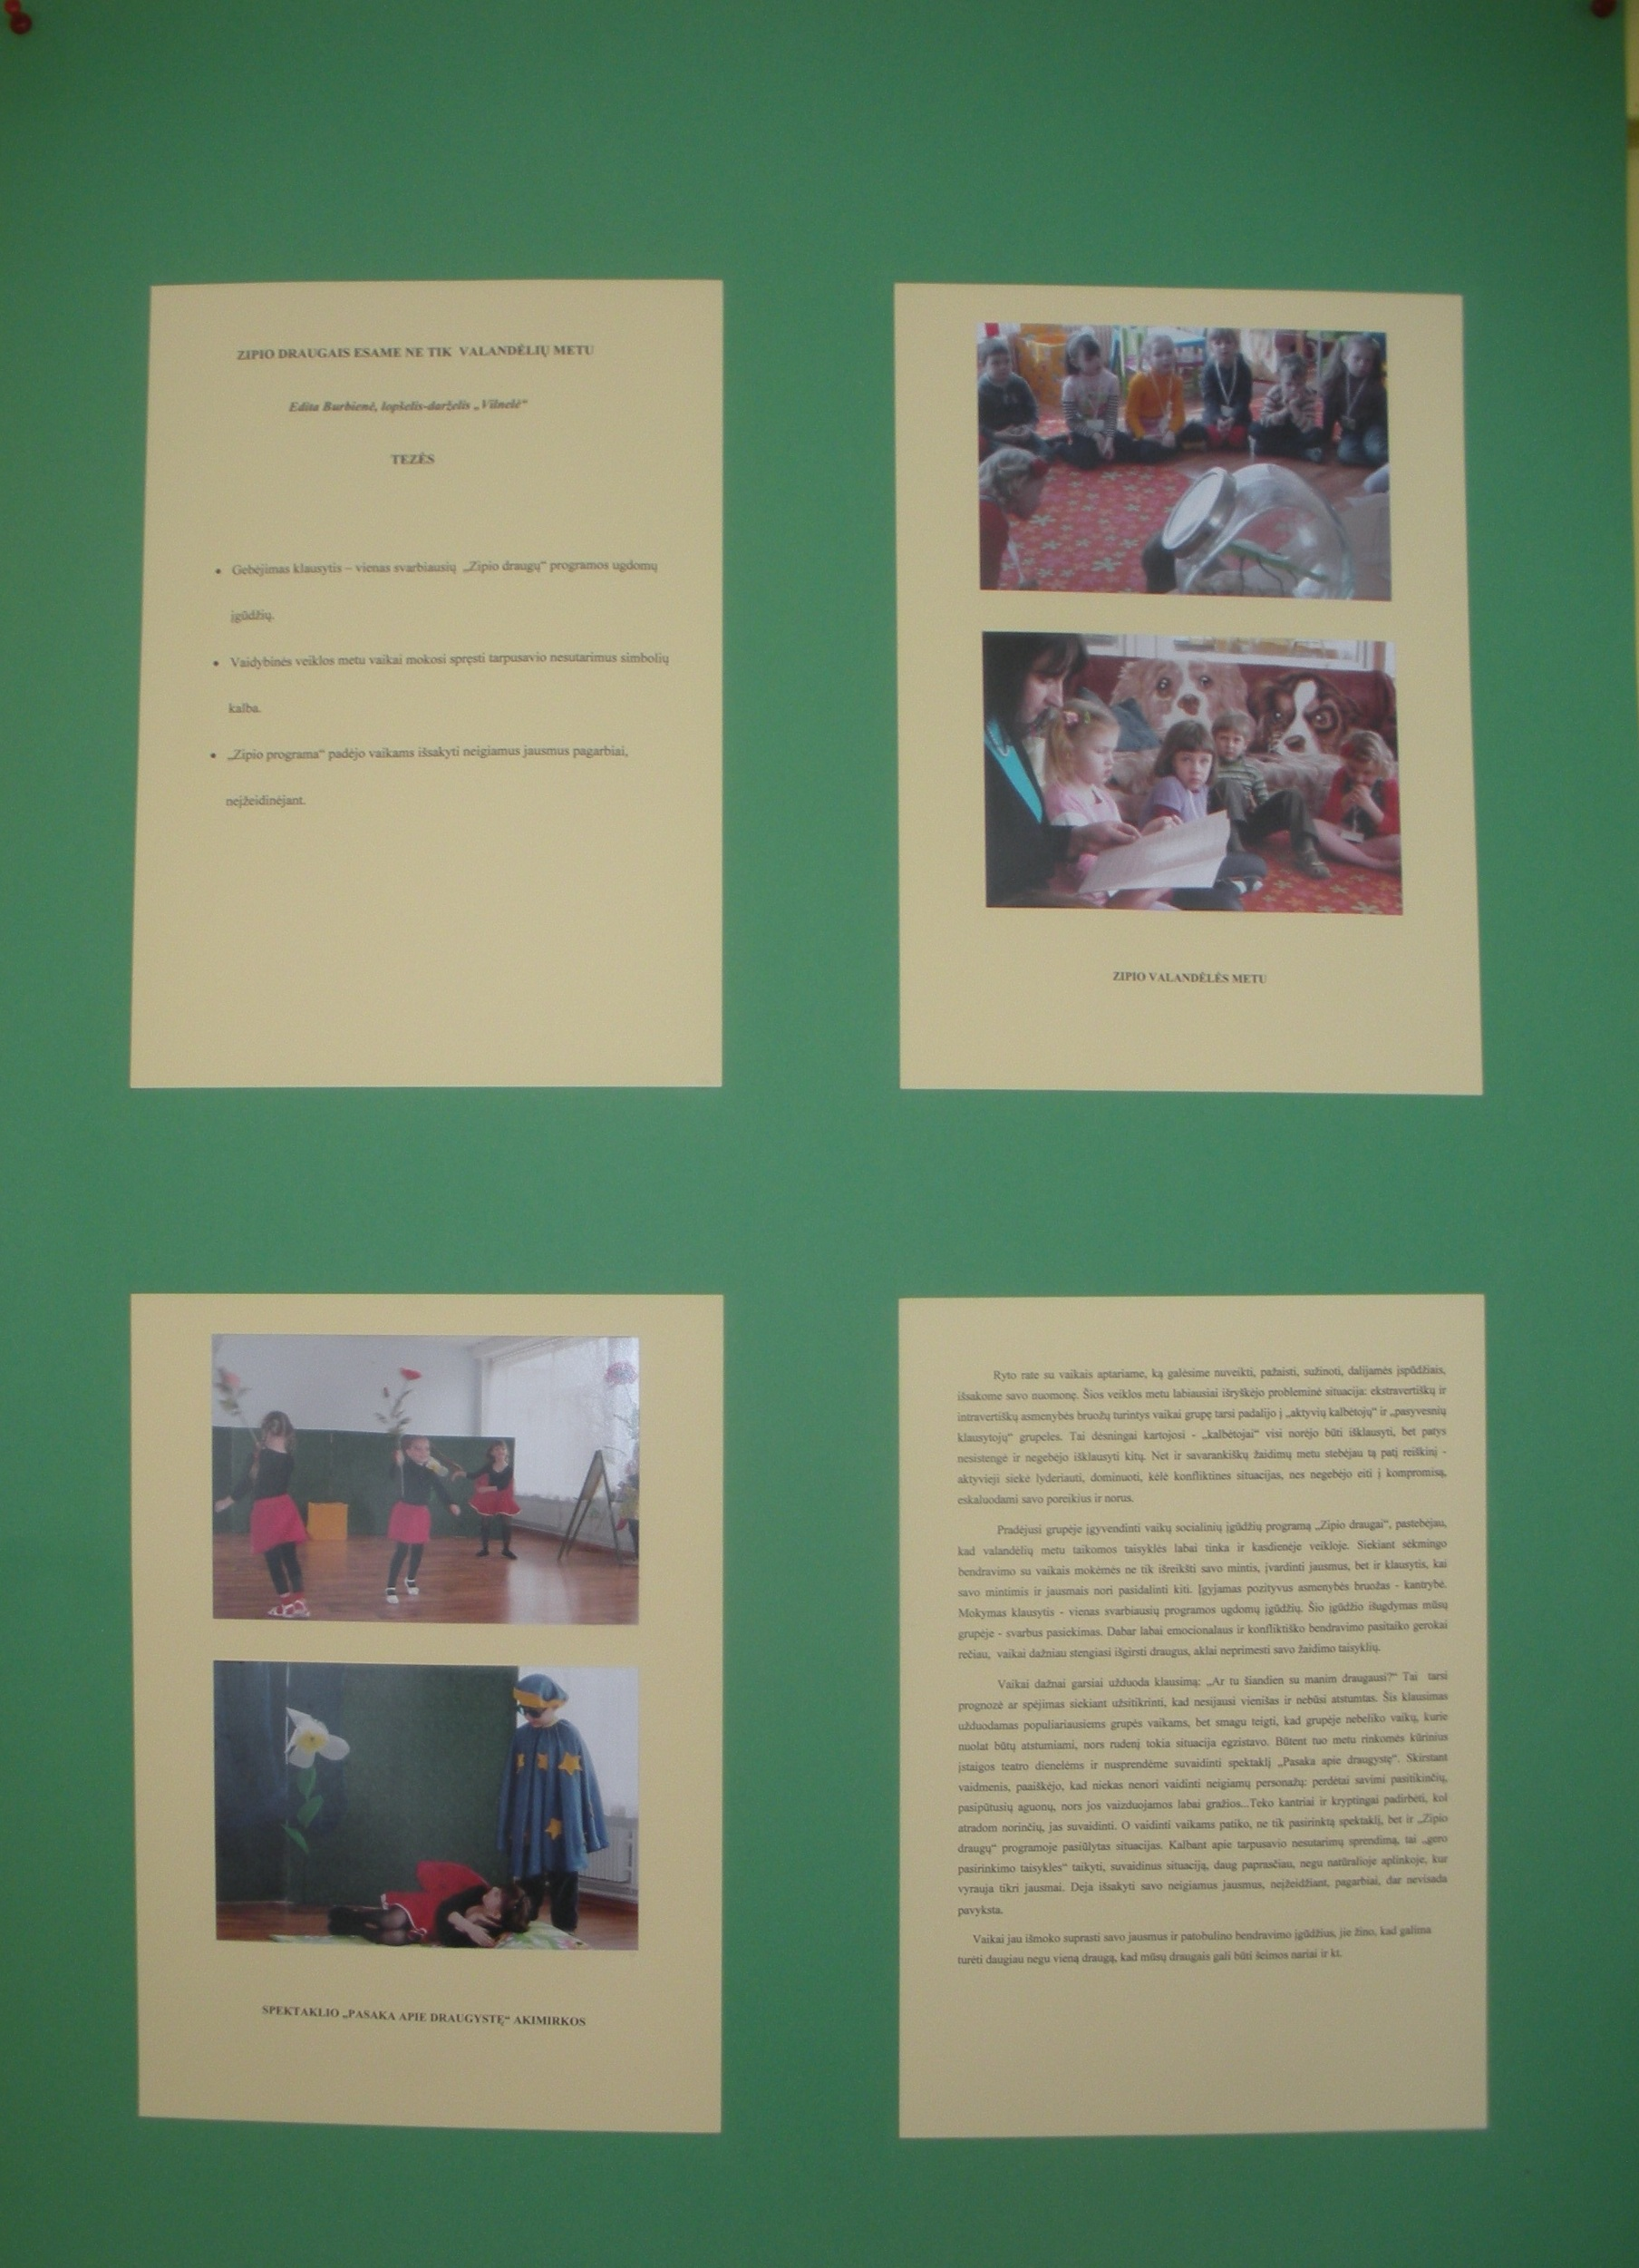
- Gebėjimas klausytis – vienas svarbiausių „Zipio draugų“ programos ugdomų įgūdžių.
- Vaidybinės veiklos metu vaikai mokosi spręsti tarpusavio nesutarimus simbolių kalba.
- „Zipio programa“ padėjo vaikams išsakyti neigiamus jausmus pagarbiai, neįžeidinėjant.

